Instituto de Educação Infantil e Juvenil

Inverno, 2020. Londrina, 14 de AGOSTO.

Nome: ____________________________________ Turma: ____________

Área do conhecimento: Educação Física | Professor: Leandro

EDUCAÇÃO FÍSICA – ZOOTOPIA

- BOM DIA! INSPIRADO NO FILME ZOOTOPIA, VAMOS DANÇAR E FAZER DIVERSOS MOVIMENTOS DIFERENTES, PARA DESENVOLVER NOSSO CORPO ASSIM COMO NOSSA REAÇÃO AO RITMO DA MÚSICA.
https://www.youtube.com/watch?v=j363GqSeAho

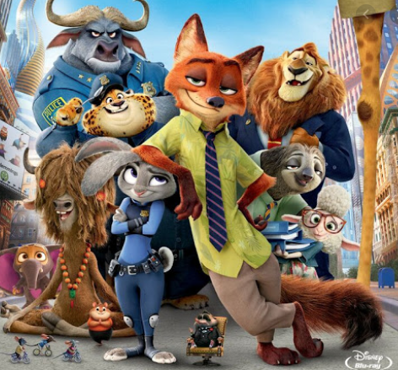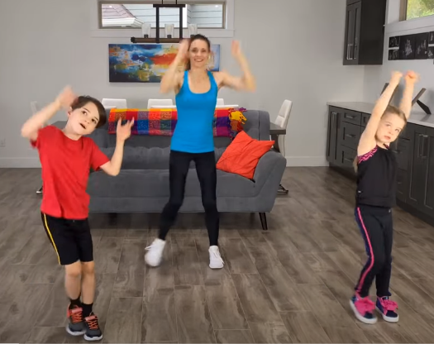

VOCÊ PODE SUGERIR UM DESENHO PARA FAZER ALGO SEMELHANTE? ENVIE PARA MIM NO 988568612

***Atenção esse material não necessita ser impresso***

